Завдання 1. Опрацювати параграф №20. Основні визначення записати в зошит (можна користуватись презентацією).
Завдання 2. Працюємо за комп’ютером.
Підручник Вправа1 ст. 166-167
Під час роботи за комп’ютером пам’ятайте про правила техніки безпеки.
Якщо на вашому комп’ютері немає програми Scratch або Scratch 2, можна скористатися онлайн-версією програми за посиланням:
https://scratch.mit.edu/projects/editor/?tutorial=getStarted
(Для того щоб скористатися посиланням натисніть клавішу CTRL і не відпускаючи її клацніть на посиланні.)
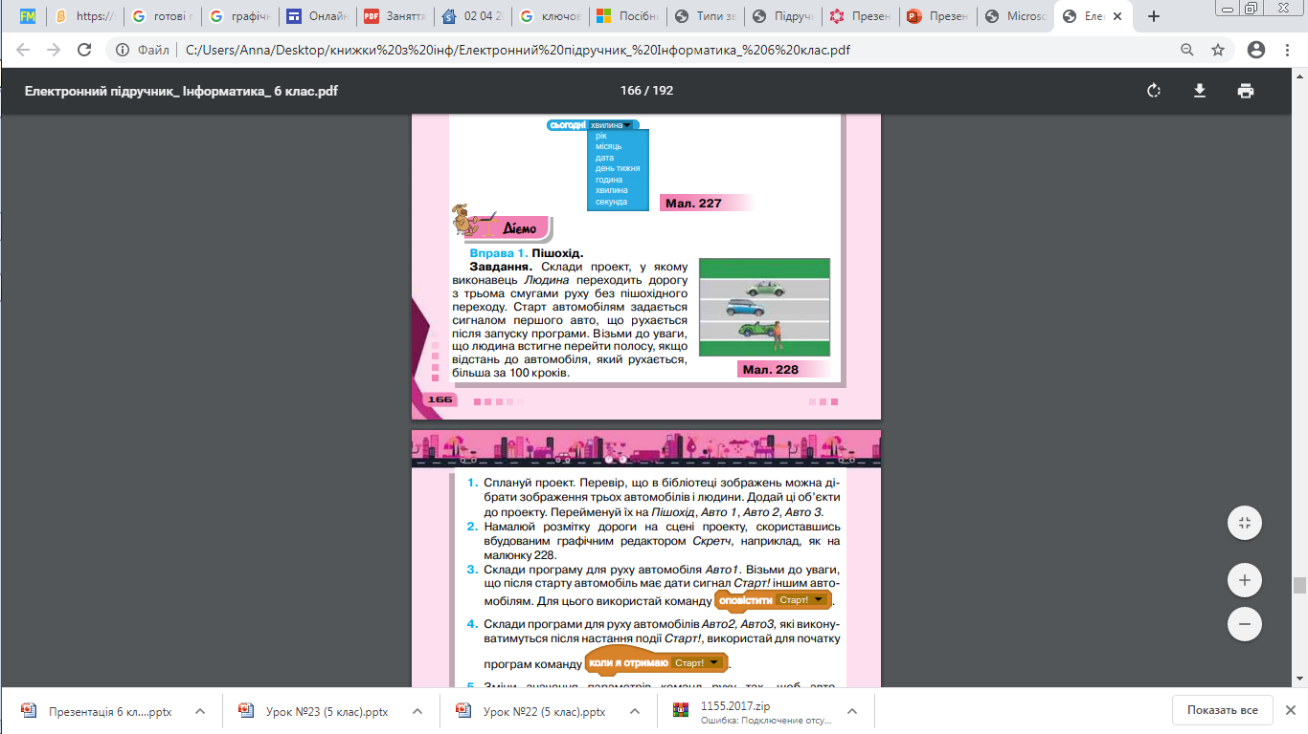

1. Запустіть Скретч або відкрийте онлайн-версію за посиланням.
2. 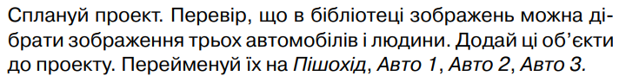
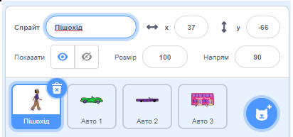
Перейменувати
Збільшити або зменшити виконавця
3.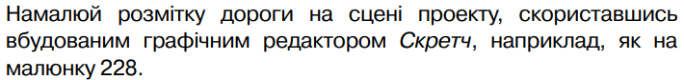
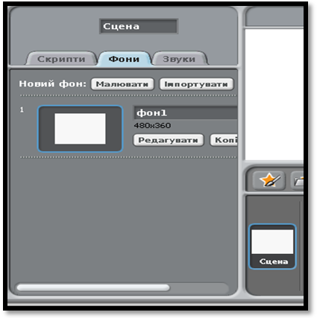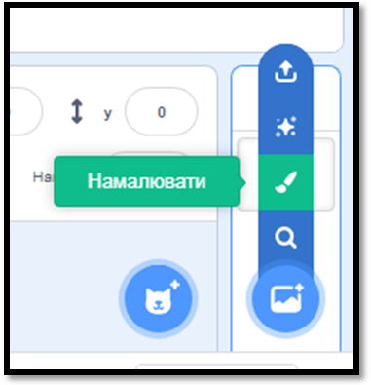
4. 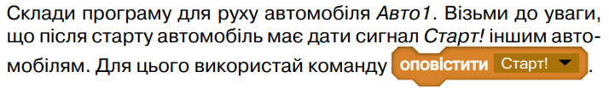
5. 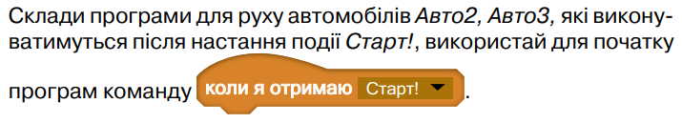
6. 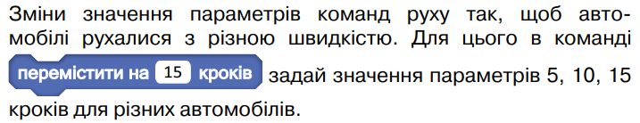
7. 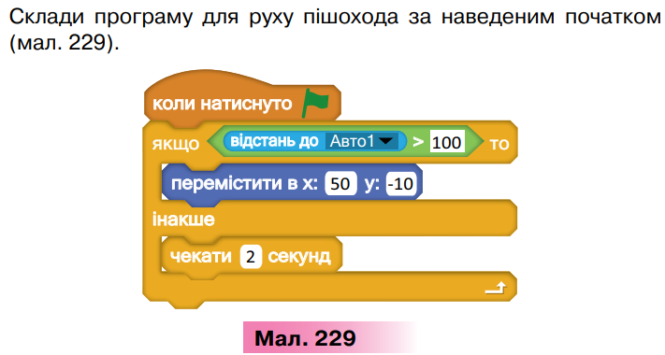
8.
9.
10.
Завдання 3. Домашнє завдання виконати в зошиті письмово.
Виконай лінійний алгоритм. Пригадай команди виконавця Олівець. Одна стрілочка – одна клітинка у відповідному напрямку. Відступіть 1 клітинку зліва та 20 клітинок зверху на перетині клітинок поставте крапку та почніть малювати. Виконувати по рядочках, порядок позначений у ромбиках.
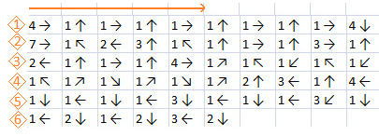
Сфотографувати результати та надіслати їх вчителю на електронну пошту hanna.cherepin@ukr.net або на шкільний сайт користуючись вказівкою «Завантажити файл» у розділі де знаходиться дане завдання. 0680415408 – Viber

